Министерство образования и науки Республики Башкортостан

Государственное автономное профессиональное образовательное учреждение

Уфимский колледж статистики, информатики и вычислительной техники

|  |  |
| --- | --- |
|  |  |

ИНСТРУКЦИЯ

по подключению к СУБД на виртуальной машине

|  |  |
| --- | --- |
|  |  |
|  | Исполнитель:  _________________А.Е.Федоров  «___» __________________ 2023 г. |
|  |  |

2023

Подключение к СУБД MySQL, установленная на виртуальной машине

1 Запускаем и подключаемся к виртуальной машине (далее ВМ), заходи в браузер, в данном случае это google chrome. Вбиваем в адресную строку запрос download mysql и заходим на сайт с заголовком download mysql installer

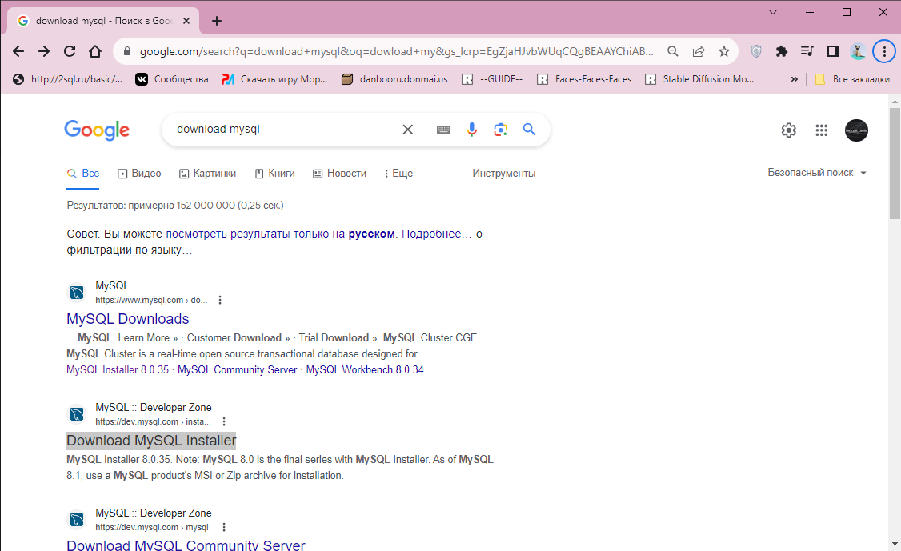

Рисунок 1 – Поиск установочного файла

2 Далее нужно выбрать установочный пакет для установки СУБД на ранее установленную ВМ

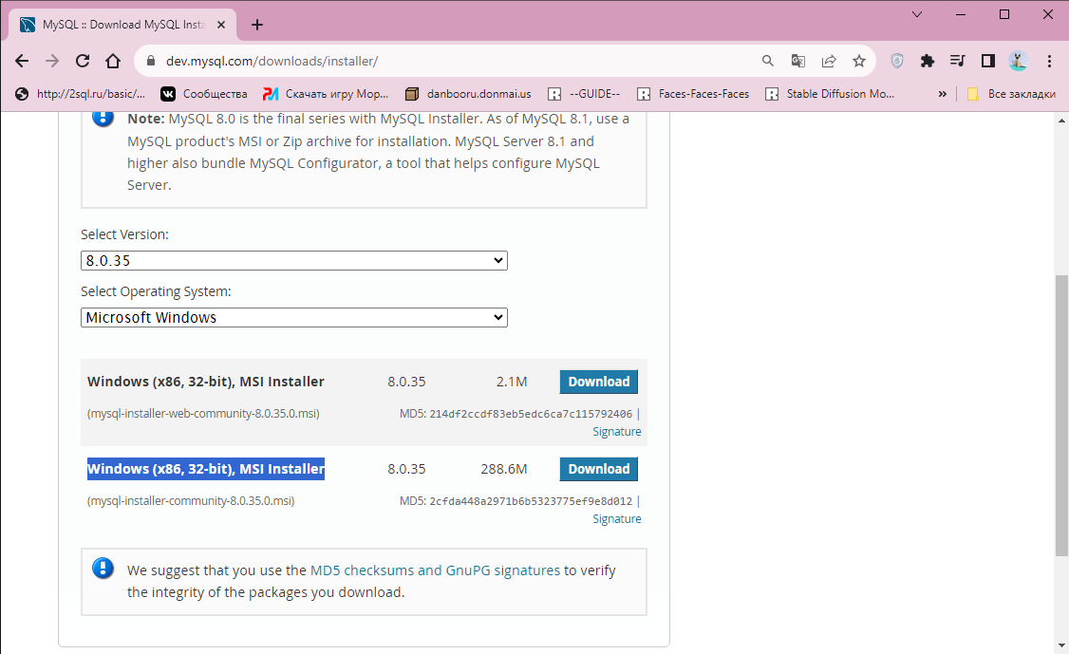

Рисунок 2 – Скачивание пакета установки

3 Запускаем установочный пакет и выбираем пункт Full

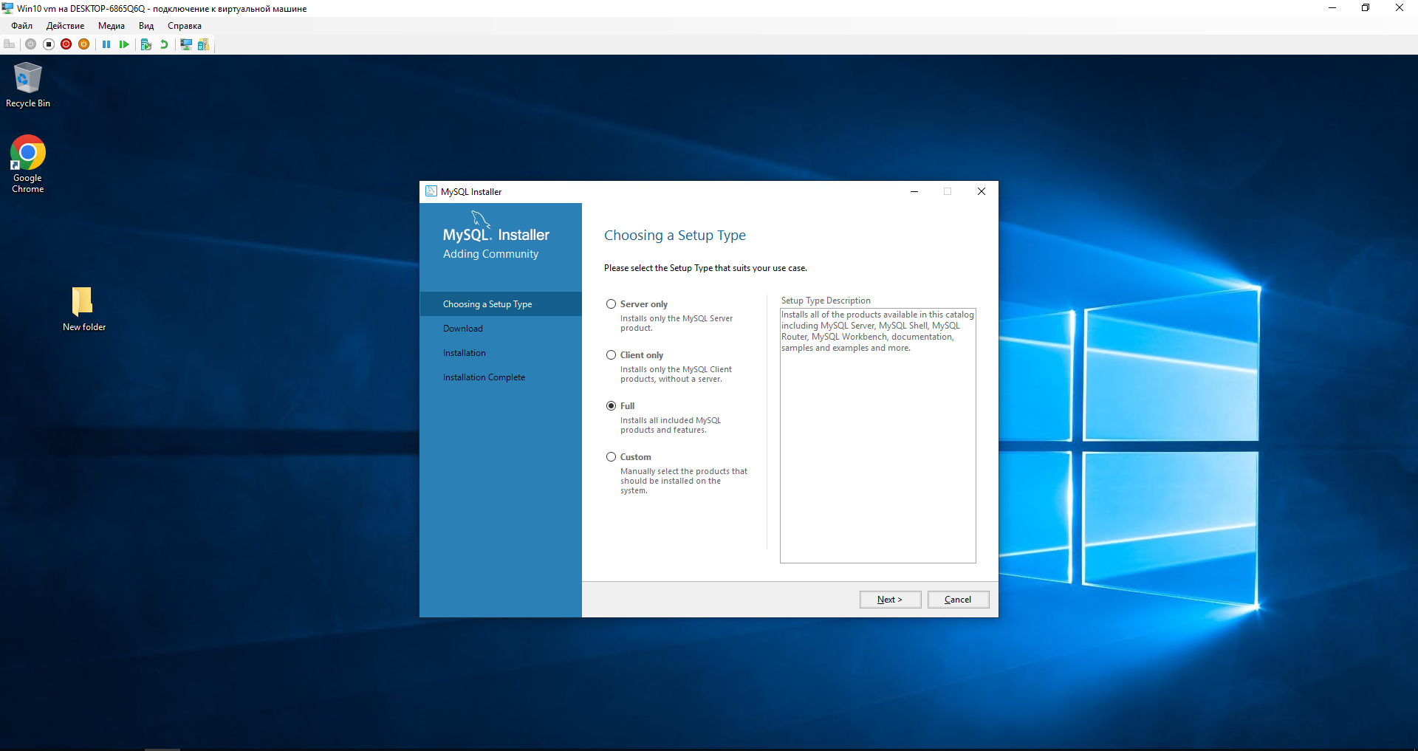

Рисунок 3 – Выбираем тип установки СУБД

4 Далее мы нажимаем кнопку execute и ждем установку нужных продуктов для работы СУБД

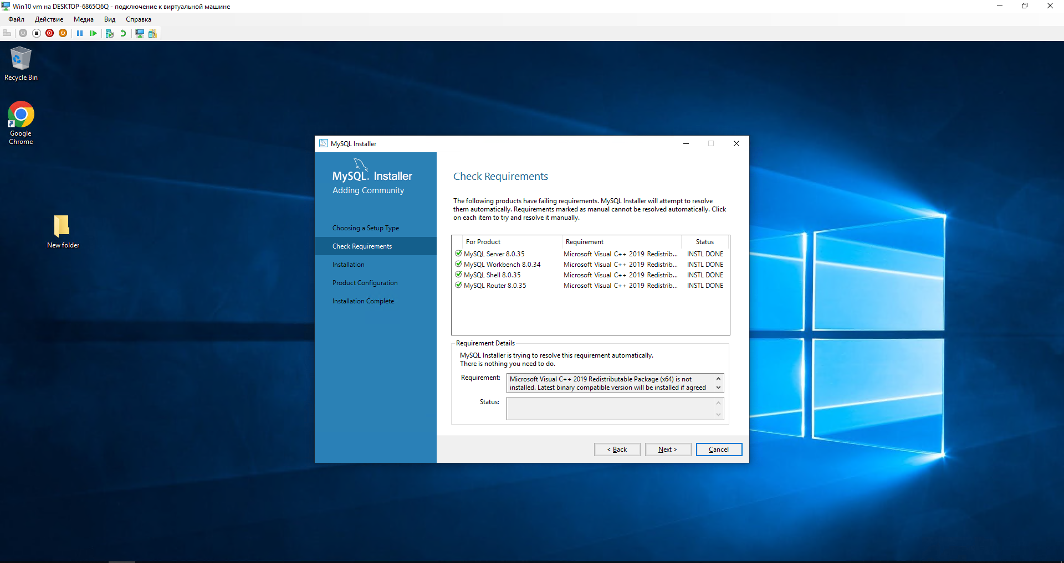

Рисунок 4 – Выполнена установки продуктов

5 Далее устанавливаем компоненты СУБД, нажав на кнопку execute

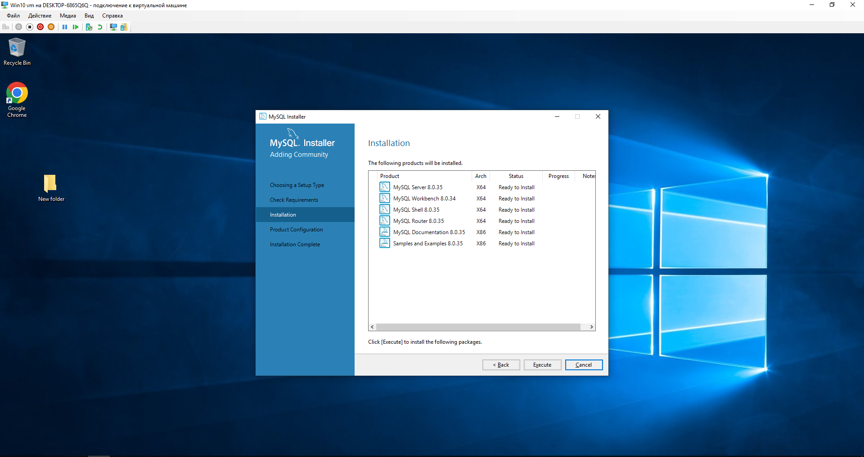

Рисунок 5 – Установка компонентов СУБД

6 Во время установки попросят установить пароль для root пользователя вводим тот пароль, который не забудем, после чего создаем ниже пользователя, с помощью которого мы будем подключаться к этой БД.

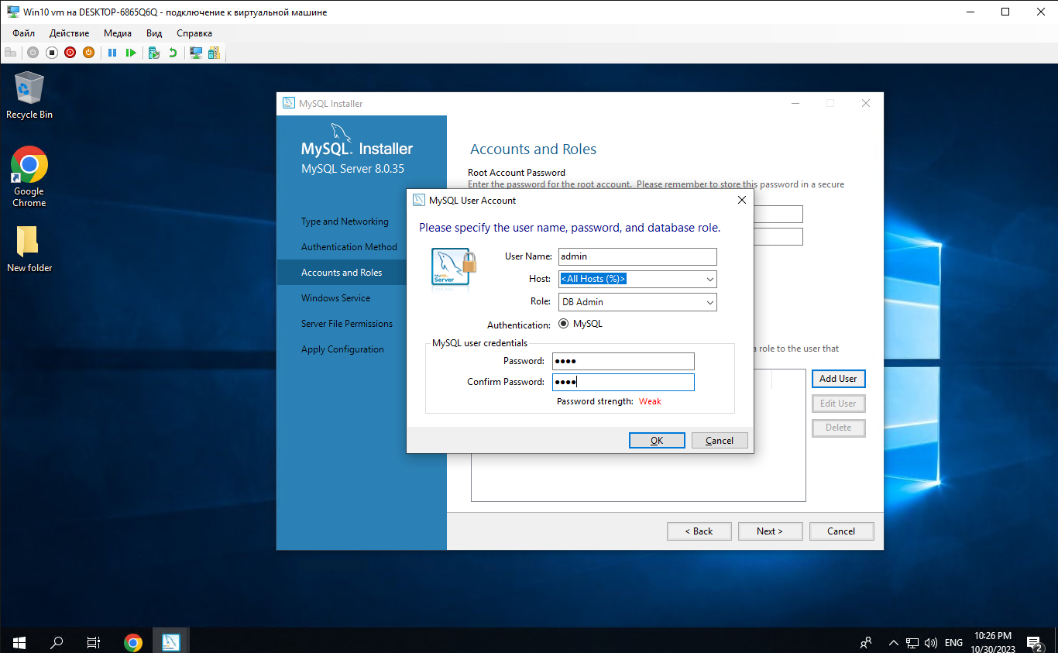  
Рисунок 6 – Создание пользователя

7 Далее завершаем установку нажимая везде далее next после чего запускаем MySQL Workbench

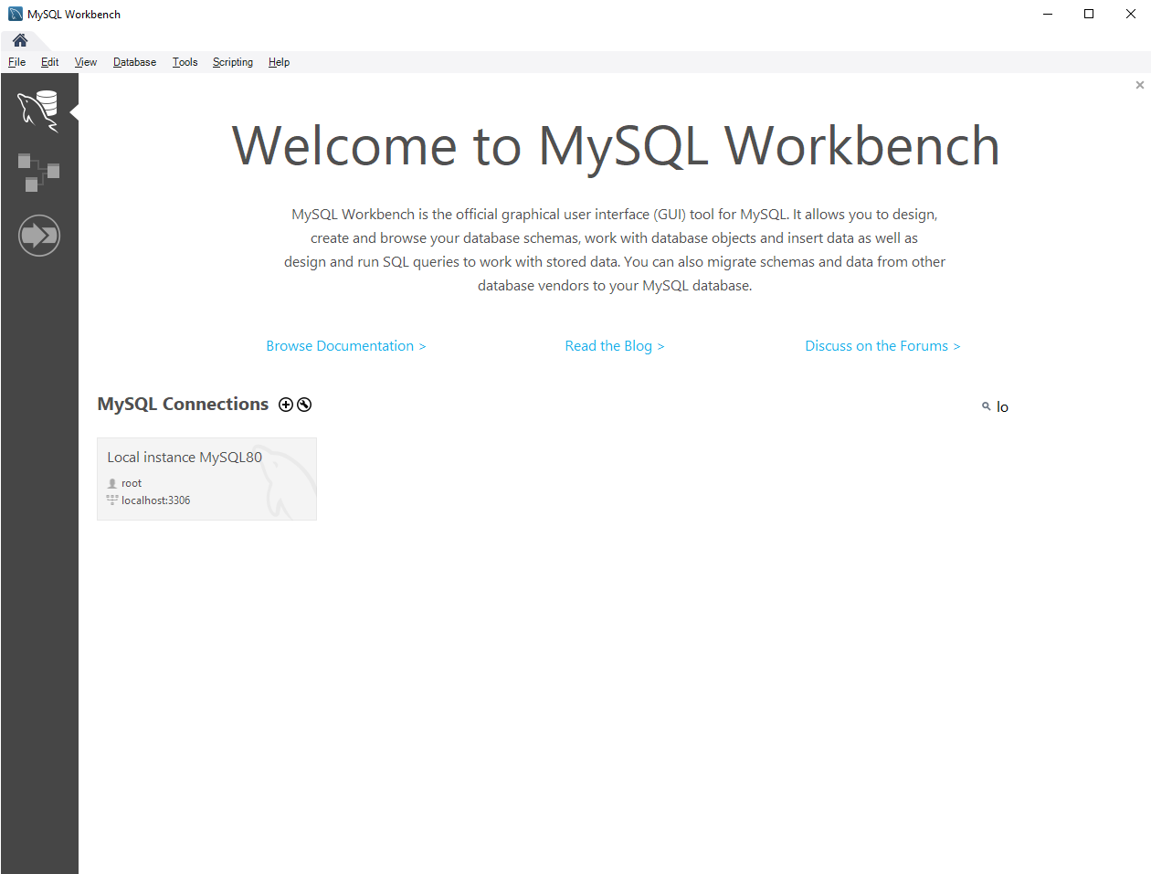

Рисунок 7 – Запущенное СУБД

8 Далее мы переходим в диспетчер ВМ Hyper-v и нажимаем на вашу виртуальную машину

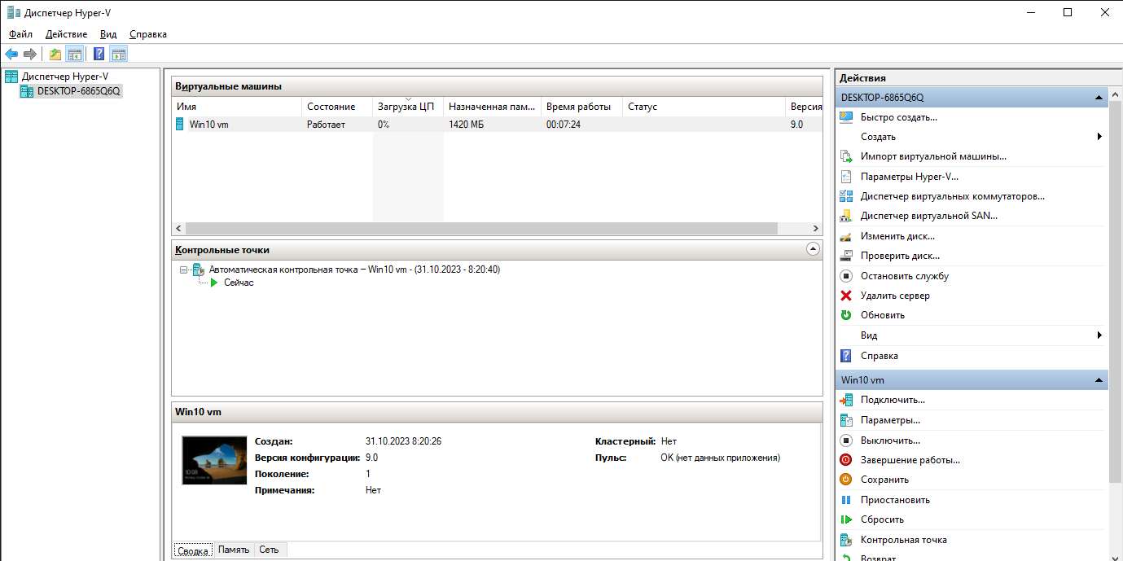

Рисунок 8 – ВМ в Hyper-v

9 Нажимаем на кнопку снизу “Сеть” и смотрим снизу на айпи адрес ВМ

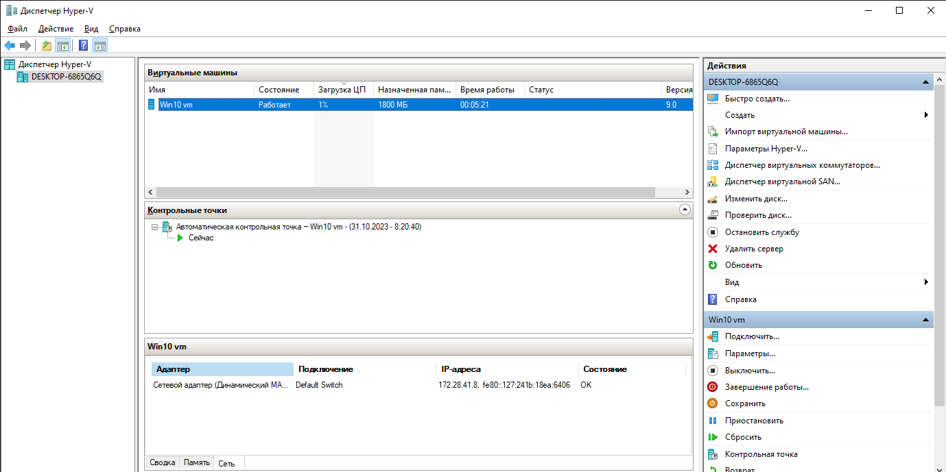

Рисунок 9 – Сеть ВМ

10 Заходим в СУБД на нашем компьютере и добавляем новое соединение с айпи которое мы увидели в предыдущем шагу, а также меняем имя пользователя на то что мы задали и вводим к нему пароль после чего проверяем подключение. После чего нам выведется окно с успешным подключением

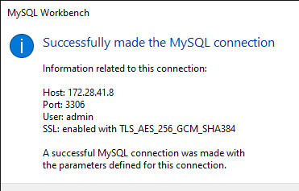

Рисунок 10 – Результат проверки подключения

11 После тестирования подключения к БД, мы добавляем подключение и теперь есть доступ к той БД которая у нас есть на ВМ

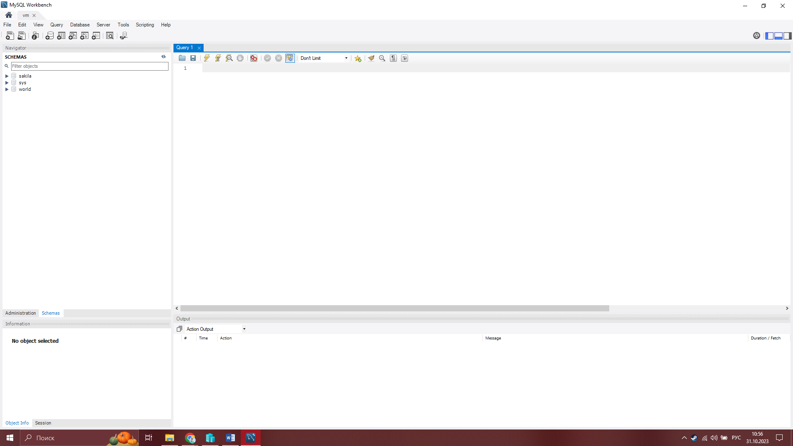

Рисунок 11 – Результат подключения